Олимпиадные задания по математике 2 класс

1. Индюк весит 12 кг. Сколько он будет весить, если встанет на одну ногу? (1 балл) Ответ:________________

2. Клетка у кроликов была закрыта, но в нижнее отверстие видно было 24 ноги, в верхнее – 12 кроличьих ушей. Так сколько же было в клетке кроликов? (3 балла) Ответ:___________________

3. Аня, Женя и Нина за контрольную работу получили разные оценки, но двоек у них не было. Отгадайте , какую оценку получила каждая из девочек, если у Ани не “3”, у Нины не “3” и не “5” (3 балла).

Ответ: у Ани___, у Нины ____, у Жени_____.

4. Из чисел 21, 19, 30, 25, 12, 7, 15, 6, 27 подберите такие три числа, сумма которых будет равна 50 (2 балла). Ответ:___________________________.

5. У Буратино меньше 20 золотых монет. Эти монеты он может разложить в стопки по две, по три и по четыре монеты. Сколько монет у Буратино? (3 балла) Ответ:__________.

6.Запиши все двузначные числа, в которых число единиц на четыре больше числа десятков? (1 случай – 1 балл)_________________________.

7. Катя, Галя и Оля, играя, спрятали по игрушке. Они играли с медвежонком, зайчиком и слоником. Известно, что Катя не прятала зайчика, а Оля не прятала ни зайчика, ни медвежонка. У кого какая игрушка? (3 балла)

Ответ: у Кати____________________, у Гали____________________, у Оли_____________________.

8. Три девочки на вопрос, по сколько им лет ответили так: Маша: “Мне вместе с Наташей 21 год”, Наташа: “Я моложе Тамары на 4 года”, Тамара: “Нам троим вместе 34 года”. Сколько лет каждой из девочек? (5 баллов)

Ответ: Маше_________, Наташе____________, Тамаре___________.

9. Вставь пропущенные знаки математических действий. (1 пример – 2 балла)

1 2 3 4 5 = 5 1 2 3 4 5 = 7

10. Продолжи ряд чисел (2 балла)

20, 18, 19, 17, 18, 16, 17, ...., ...., ....

1, 2, 4, 7, 11, 16, 22, 29, ...., ....
Автор: Левинская Надежда Сергеевна

Задания Всероссийского конкурса «Кенгуру» 2 класс
Задачи, оцениваемые в 3 балла
1. Два кузнечика прыгают по буквам слова КЕНГУРУ. Они начали с крайних букв и прыгают одновременно навстречу друг другу. При каждом прыжке кузнечики перепрыгивают на соседнюю букву. На какой букве они встретятся?
Варианты:
(A) К (Б) Е (В) Н (Г) Г (Д) У

2. У какой из божьих коровок пятнышек больше, чем 5, но меньше, чем 7?
Варианты:
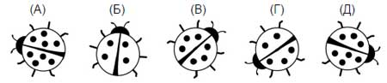

3. В зоопарке родились три львенка и четыре орленка. Сколько лап добавилось при этом в зоопарке?
Варианты:
(A) 36 (Б) 32 (В) 28 (Г) 24 (Д) 20

4. Прямоугольное зеркало разбилось. Какой из кусков А–Д выпал?
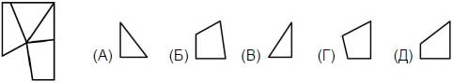

5. Что получится, если к удвоенной тройке прибавить утроенную двойку?
Варианты:
(A) 5 (Б) 6 (В) 10 (Г) 12 (Д ) 15

6. На сколько больше кирпичей в правой стопке?
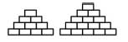
Варианты:
(A) 4 (Б) 5 (В) 6 (Г) 7 (Д) 10

7. Каких карточек на рисунке больше всего?
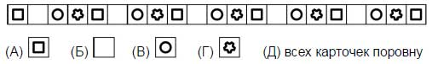

8. На следующий день после дня рождения Петя сказал: «Послезавтра будет среда». Когда у Пети был день рождения?
Варианты:
(A) в понедельник (Б) во вторник (В) в пятницу (Г) в субботу (Д) в воскресенье

9. Тоня гуляла по дорожкам парка. Она вошла через вход, отмеченный стрелочкой, и на
каждом перекрестке поворачивала направо или налево. На первом перекрестке она повернула налево, потом направо, потом еще раз направо, потом налево и еще раз
налево и прошла вперед до ближайшего перекрестка. В какую точку она пришла?
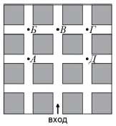
Варианты:
(A) А (Б) Б (В) В (Г) Г (Д) Д

10. Урок во втором классе длится 40 минут, а перемена — 10 минут.
Сколько минут проходит от середины первого урока до середины
второго?
Варианты:
(A) 20 (Б) 30 (В) 40 (Г) 50 (Д) 55

Задачи, оцениваемые в 4 балла
11. На каком из рисунков ровно один квадрат, ровно 2 круга и ровно 4 треугольника?
Варианты:
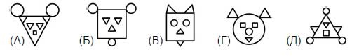

12. Папа дал по 5 яблок каждому из трех своих детей. Маша отдала 3 яблока Саше, а потом Саша отдала половину своих яблок Мише. Сколько яблок стало у Миши?
Варианты:
(A) 4 (Б) 5 (В) 7 (Г) 8 (Д) 9

13. У Кати 5 карточек с цифрами (см. рисунок). Она составила из них самое большое двузначное число и самое маленькое двузначное число. Чему равна разность этих чисел?
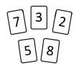
Варианты:
(A) 87 (Б) 64 (В) 62 (Г) 55 (Д) 54

14. В семье 5 детей. Китти на 2 года старше, чем Бетти, но на 2 года младше, чем Данни. Тедди на 3 года старше, чем Анни. Бетти и Анни — близнецы. Кто из детей самый старший?
Варианты:
(A) Анни (Б) Бетти (В) Данни
(Г) Китти (Д) Тедди

15. Какое самое большое число морковок может съесть кролик, гуляя по этому
лабиринту?
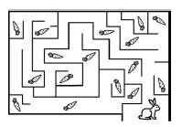
Варианты:
(A) 16 (Б) 15 (В) 9 (Г) 8 (Д) 7

16. Каждый раз, когда Буратино врет, его нос удлиняется на 6 см, а если он говорит правду — укорачивается на 2 см. Вчера за день его нос менял длину 5 раз, и в итоге удлинился на 6 см. Сколько раз за этот день Буратино соврал?
Варианты:
(A) 1 (Б) 2 (В) 3 (Г) 4 (Д) 5

17. У мастера есть 12 одинаковых плиток. Он хочет составить из них прямоугольник 2 x 6. Одну плитку он уже уложил (см. рисунок), и теперь хочет, чтобы рисунки на этих плитках образовали одну линию. Как надо будет положить плитку в правый нижний угол?
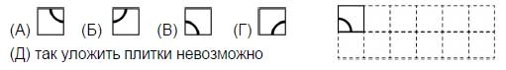

18. В числе 2013 сумма первых трех цифр равна четвертой. Сколько чисел от 2014 до 2100 обладают таким же свойством?
Варианты:
(A) 9 (Б) 8 (В) 7 (Г) 6 (Д) 5

19. Фигурки в равенствах на рисунке справа обозначают цифры (одинаковыми фигурками обозначены одинаковые цифры, а разными — разные).
Чему равна сумма
?
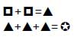
Варианты:
(А) 6 (Б) 8 (В) 9 (Г) 12 (Д) 18

20. В магазине «Все для магии» ничего не продают, но меняют одни волшебные предметы на другие. Ковер-самолет можно поменять на две шапки-невидимки, за шапку-невидимку можно получить три волшебных дудочки, а две волшебных дудочки можно обменять на
волшебную палочку. На сколько волшебных палочек можно обменять два ковра-самолета?
Варианты:
(A) 20 (Б) 12 (В) 8 (Г) 6 (Д) 4

Задачи, оцениваемые в 5 баллов
21. У Анны есть одна монета в 5 центов, одна монета в 10 центов, одна монета в 20 центов и одна монета в 50 центов. Сколько разных сумм она сможет заплатить без сдачи?
Варианты:
(A) 5 (Б) 7 (В) 8 (Г) 12 (Д) 15

22. Из большого покрашенного куба Катя вырезала 4 маленьких кубика. Затем она сделала отпечатки всех покрашенных граней новой фигуры. Сколько из следующих пяти картинок у нее получилось?
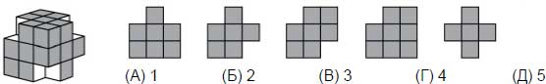

23. Квадратную коробку заполнили в два слоя одинаковыми квадратными шоколадками. Кирилл съел все 20 шоколадок верхнего слоя, которые лежали вдоль стенок коробки. Сколько шоколадок осталось в коробке?
Варианты:
(A) 16 (Б) 30 (В) 50 (Г) 52 (Д) 72

24. Вася шифрует числа. Сначала он выписывает произведение первой и второй цифр, за ним — второй и третьей, и так далее. Например, число 346 превратится в 1224. Сколько чисел превращается в 5648?
Варианты:
(A) 0 (Б) 1 (В) 2 (Г) 3 (Д) 4

25. Крошка Ру умеет писать только цифры 1 и 4. Он записал этими цифрами несколько чисел. Оказалось, что их сумма равна 2013. Какое наименьшее количество чисел мог написать Крошка Ру?
Варианты:
(A) 3 (Б) 4 (В) 7 (Г)8 (Д) 9

